**Reduksi Noise pada Sinyal Audio Menggunakan Filter Low-Pass**

Mohammad Ridho Cahyono   
Mahasiswa Teknik Informatika  
Universitas Darussalam GontorPonorogo, Indonesia  
442023611050

Rafi’i abdurrohman  
Mahasiswa Teknik Informatika  
Universitas Darussalam GontorPonorogo, Indonesia  
442023611052M.Faiz Naashih Rozaq  
Mahasiswa Teknik Informatika  
Universitas Darussalam GontorPonorogo, Indonesia  
442023611042

Muslih Hadi  
Mahasiswa Teknik Informatika  
Universitas Darussalam GontorPonorogo, Indonesia  
442023611053Zafran Woro Ahza  
Mahasiswa Teknik Informatika  
Universitas Darussalam GontorPonorogo, Indonesia  
442023611048

*Abstract*—Dokumen ini menyajikan laporan mengenai proyek mini reduksi noise pada sinyal audio menggunakan metode filtering digital. Proyek ini bertujuan untuk mendemonstrasikan proses penambahan noise dan penghilangan noise pada sinyal audio, serta memvisualisasikan dampaknya pada domain waktu dan frekuensi. Implementasi dilakukan menggunakan Python dengan pustaka seperti tkinter untuk antarmuka pengguna grafis, soundfile untuk pemrosesan audio, numpy dan scipy.signal untuk manipulasi sinyal, serta matplotlib untuk visualisasi. Hasil menunjukkan bahwa filter *low-pass* Butterwoth efektif dalam mengurangi komponen noise berfrekuensi tinggi dari sinyal audio yang terkontaminasi.

Keywords—Reduksi noise, filter low-pass, sinyal audio, domain waktu, domain frekuensi.

# LATAR BELAKANG DAN TUJUAN

Sinyal audio seringkali terkontaminasi oleh noise dari berbagai sumber, seperti lingkungan, perangkat perekam, atau interferensi elektronik. Noise ini dapat menurunkan kualitas sinyal, mengurangi kejelasan informasi yang terkandung di dalamnya, dan mempengaruhi pengalaman pendengaran. Oleh karena itu, teknik reduksi noise menjadi sangat penting dalam berbagai aplikasi, mulai dari komunikasi suara, pengenalan ucapan, hingga pemulihan audio.

Proyek ini bertujuan untuk:

1. Memahami Proses Penambahan dan Pengurangan Noise: Menganalisis bagaimana noise ditambahkan ke sinyal audio asli dan bagaimana filter dapat digunakan untuk mengurangi noise tersebut.
2. Mengimplementasikan Filter Digital: Mengembangkan aplikasi sederhana menggunakan Python yang mampu menerapkan filter digital (dalam hal ini, filter *low-pass*) pada sinyal audio.
3. Memvisualisasikan Efek Filtering: Menampilkan sinyal audio dalam domain waktu dan domain frekuensi (spektrum) untuk memvisualisasikan dampak reduksi noise secara kualitatif.

Menganalisis Efektivitas Filter: Mengevaluasi seberapa efektif filter yang diimplementasikan dalam menghilangkan noise sekaligus mempertahankan kualitas sinyal asli.

# DATA DAN METODE

## Data

Data yang digunakan dalam proyek ini adalah file audio dalam format .wav. Aplikasi ini memungkinkan pengguna untuk memuat file .wav apa pun sebagai audio asli. Setelah dimuat, noise acak akan ditambahkan secara sintetis ke sinyal audio asli untuk menghasilkan sinyal audio yang bernoise. Jenis noise yang ditambahkan adalah noise Gaussian putih.

## Metode

Alur kerja proyek ini melibatkan langkah-langkah berikut:

1. Pemuatan Audio Asli: Pengguna memilih file audio .wav melalui antarmuka grafis. Sinyal audio dan laju sampelnya (samplerate) dibaca menggunakan pustaka soundfile. Jika audio adalah stereo, sinyal akan diubah menjadi mono dengan mengambil rata-rata saluran.
2. Penambahan Noise: Noise Gaussian acak ditambahkan ke sinyal audio asli. Amplitudo noise disesuaikan agar proporsional dengan amplitudo maksimum sinyal asli, memastikan noise cukup signifikan namun tidak sepenuhnya menutupi sinyal.  
   Persamaan untuk penambahan noise adalah:

y[n]=x[n]+noise_amplitude×N(0,1)

di mana x[n] adalah sinyal asli, y[n] adalah sinyal bernoise, dan N(0,1) adalah sampel dari distribusi Gaussian standar.

1. Pemfilteran Digital: Untuk mengurangi noise, digunakan filter *low-pass* Butterwoth. Filter *low-pass* dipilih karena diasumsikan bahwa komponen noise memiliki frekuensi yang lebih tinggi daripada sinyal audio yang diinginkan.

* Frekuensi Cutoff: Frekuensi cutoff ditentukan sebesar 3500 Hz.
* Frekuensi Nyquist: Dihitung sebagai setengah dari laju sampel (0.5×samplerate).
* Frekuensi Cutoff Normalisasi: Frekuensi cutoff dinormalisasi terhadap frekuensi Nyquist.
* Orde Filter: Orde filter ditetapkan sebesar 5.
* Filter Butterwoth kemudian dirancang menggunakan fungsi scipy.signal.butter untuk mendapatkan koefisien filter b dan a.
* Sinyal bernoise kemudian dilewatkan melalui filter menggunakan fungsi scipy.signal.lfilter untuk menghasilkan sinyal yang telah di-denoise (*denoised*).

1. Visualisasi Sinyal: Sinyal audio asli, bernoise, dan hasil filter divisualisasikan dalam dua domain:

* Domain Waktu: Menampilkan amplitudo sinyal terhadap waktu.
* Domain Frekuensi: Menampilkan magnitude Fast Fourier Transform sinyal terhadap frekuensi. Ini membantu mengidentifikasi komponen frekuensi dari sinyal dan noise.
  1. Pemutaran Audio: Aplikasi menyediakan fungsionalitas untuk memutar audio asli, bernoise, dan hasil filter, memungkinkan perbandingan auditori langsung.

# Visualisasi

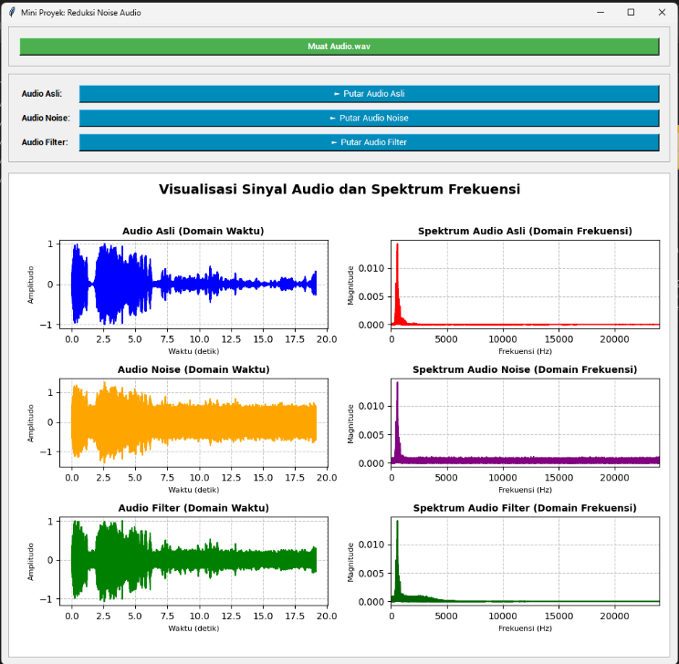

**Gambar 1.** Visualisasi Sinyal Audio dan Spektrum Frekuensi dari Aplikasi

Pada Gambar 1, kolom kiri menunjukkan representasi sinyal dalam Domain Waktu, sedangkan kolom kanan menunjukkan Domain Frekuensi setelah diterapkan Fast Fourier Transform.

* Baris Pertama (Audio Asli):
* Domain Waktu (biru): Menunjukkan sinyal audio asli yang bersih.
* Domain Frekuensi (merah): Menunjukkan distribusi energi frekuensi dari sinyal asli, biasanya terkonsentrasi pada frekuensi yang lebih rendah untuk suara manusia atau musik.
* Baris Kedua (Audio Noise):
* Domain Waktu (oranye): Menunjukkan sinyal audio setelah ditambahkan noise. Terlihat bahwa gelombang sinyal menjadi lebih "kasar" dan tidak teratur karena kontaminasi noise.
* Domain Frekuensi (ungu): Spektrum frekuensi menunjukkan peningkatan energi pada rentang frekuensi yang lebih luas, terutama pada frekuensi tinggi, yang merupakan karakteristik dari noise yang ditambahkan.
* Baris Ketiga (Audio Filter):
* Domain Waktu (hijau): Menunjukkan sinyal audio setelah melewati filter *low-pass*. Sinyal terlihat lebih halus dibandingkan sinyal bernoise, mengindikasikan bahwa sebagian noise telah berhasil dihilangkan.
* Domain Frekuensi (hijau gelap): Spektrum frekuensi menunjukkan penurunan signifikan pada komponen frekuensi tinggi, mendekati bentuk spektrum audio asli. Ini membuktikan bahwa filter *low-pass* telah memotong sebagian besar komponen noise berfrekuensi tinggi.

# HASIL DAN ANALISIS

Berdasarkan implementasi dan visualisasi, dapat diamati hasil sebagai berikut:

* Penambahan Noise: Penambahan noise Gaussian putih secara efektif mengkontaminasi sinyal asli, membuatnya terdengar lebih "kotor" dan terlihat lebih tidak beraturan dalam domain waktu. Dalam domain frekuensi, noise menyebabkan peningkatan signifikan pada komponen frekuensi tinggi.
* Efektivitas Filter Low-Pass: Filter *low-pass* Butterwoth dengan frekuensi cutoff 3500 Hz menunjukkan efektivitas yang baik dalam mereduksi noise.
* Domain Waktu: Sinyal yang telah difilter tampak lebih halus dan memiliki bentuk gelombang yang lebih mendekati sinyal asli dibandingkan dengan sinyal bernoise. Amplitudo noise yang tinggi berhasil diredam.
* Domain Frekuensi: Analisis spektrum frekuensi mengkonfirmasi bahwa filter *low-pass* berhasil memfilter sebagian besar komponen frekuensi tinggi yang diasosiasikan dengan noise. Energi pada rentang frekuensi di atas 3500 Hz menurun drastis, mengembalikan bentuk spektrum yang lebih bersih.
* Kualitas Audio: Secara auditori, audio yang telah difilter terdengar lebih jernih dibandingkan audio bernoise, meskipun mungkin terdapat sedikit kehilangan detail atau kejernihan pada frekuensi tinggi dari sinyal asli jika sinyal asli memiliki komponen frekuensi penting di atas frekuensi cutoff. Pemilihan frekuensi cutoff yang tepat sangat krusial untuk menyeimbangkan antara penghilangan noise dan preservasi sinyal.

Analisis lebih lanjut dapat melibatkan penggunaan metrik kuantitatif seperti Signal-to-Noise Ratio atau Mean Squared Error untuk mengukur tingkat reduksi noise secara objektif. Namun, dalam proyek ini, evaluasi kualitatif melalui visualisasi dan pendengaran sudah cukup untuk menunjukkan konsep dasar reduksi noise.

# KESIMPULAN

Proyek mini ini berhasil mengimplementasikan aplikasi reduksi noise audio sederhana menggunakan Python dan filter *low-pass* Butterwoth. Dari hasil yang diperoleh, dapat disimpulkan bahwa:

1. Aplikasi ini berhasil mensimulasikan penambahan noise pada sinyal audio dan menerapkan teknik filtering untuk menguranginya.
2. Visualisasi sinyal dalam domain waktu dan frekuensi secara jelas menunjukkan dampak dari noise dan efektivitas filter *low-pass* dalam mereduksi komponen frekuensi tinggi yang disebabkan oleh noise.
3. Filter *low-pass* Butterwoth merupakan metode yang efektif untuk mereduksi noise berfrekuensi tinggi pada sinyal audio, meskipun pemilihan frekuensi cutoff yang optimal memerlukan pertimbangan yang cermat untuk menghindari degradasi sinyal asli.

Sebagai pengembangan lebih lanjut, proyek ini dapat diperluas dengan mengimplementasikan jenis filter lain, *noise cancellation* yang lebih canggih, atau fitur untuk menyesuaikan parameter filter secara dinamis oleh pengguna.

##### References

1. Mohammad Ridho Cahyono, et al., “Mini-Project,” 2025, GitHub repository. [Online]. Available: <https://github.com/mrcahyono26proton/Pengolahan-Sinyal-Digital--Kelompok-3/tree/main/Mini-Project>
2. Mohammad Ridho Cahyono, "Pengolahan Sinyal Digital - Noise dan Filtering," YouTube, 2025. [Online]. Available: <https://youtu.be/-C1X8heG3kE>